图 书 推 荐

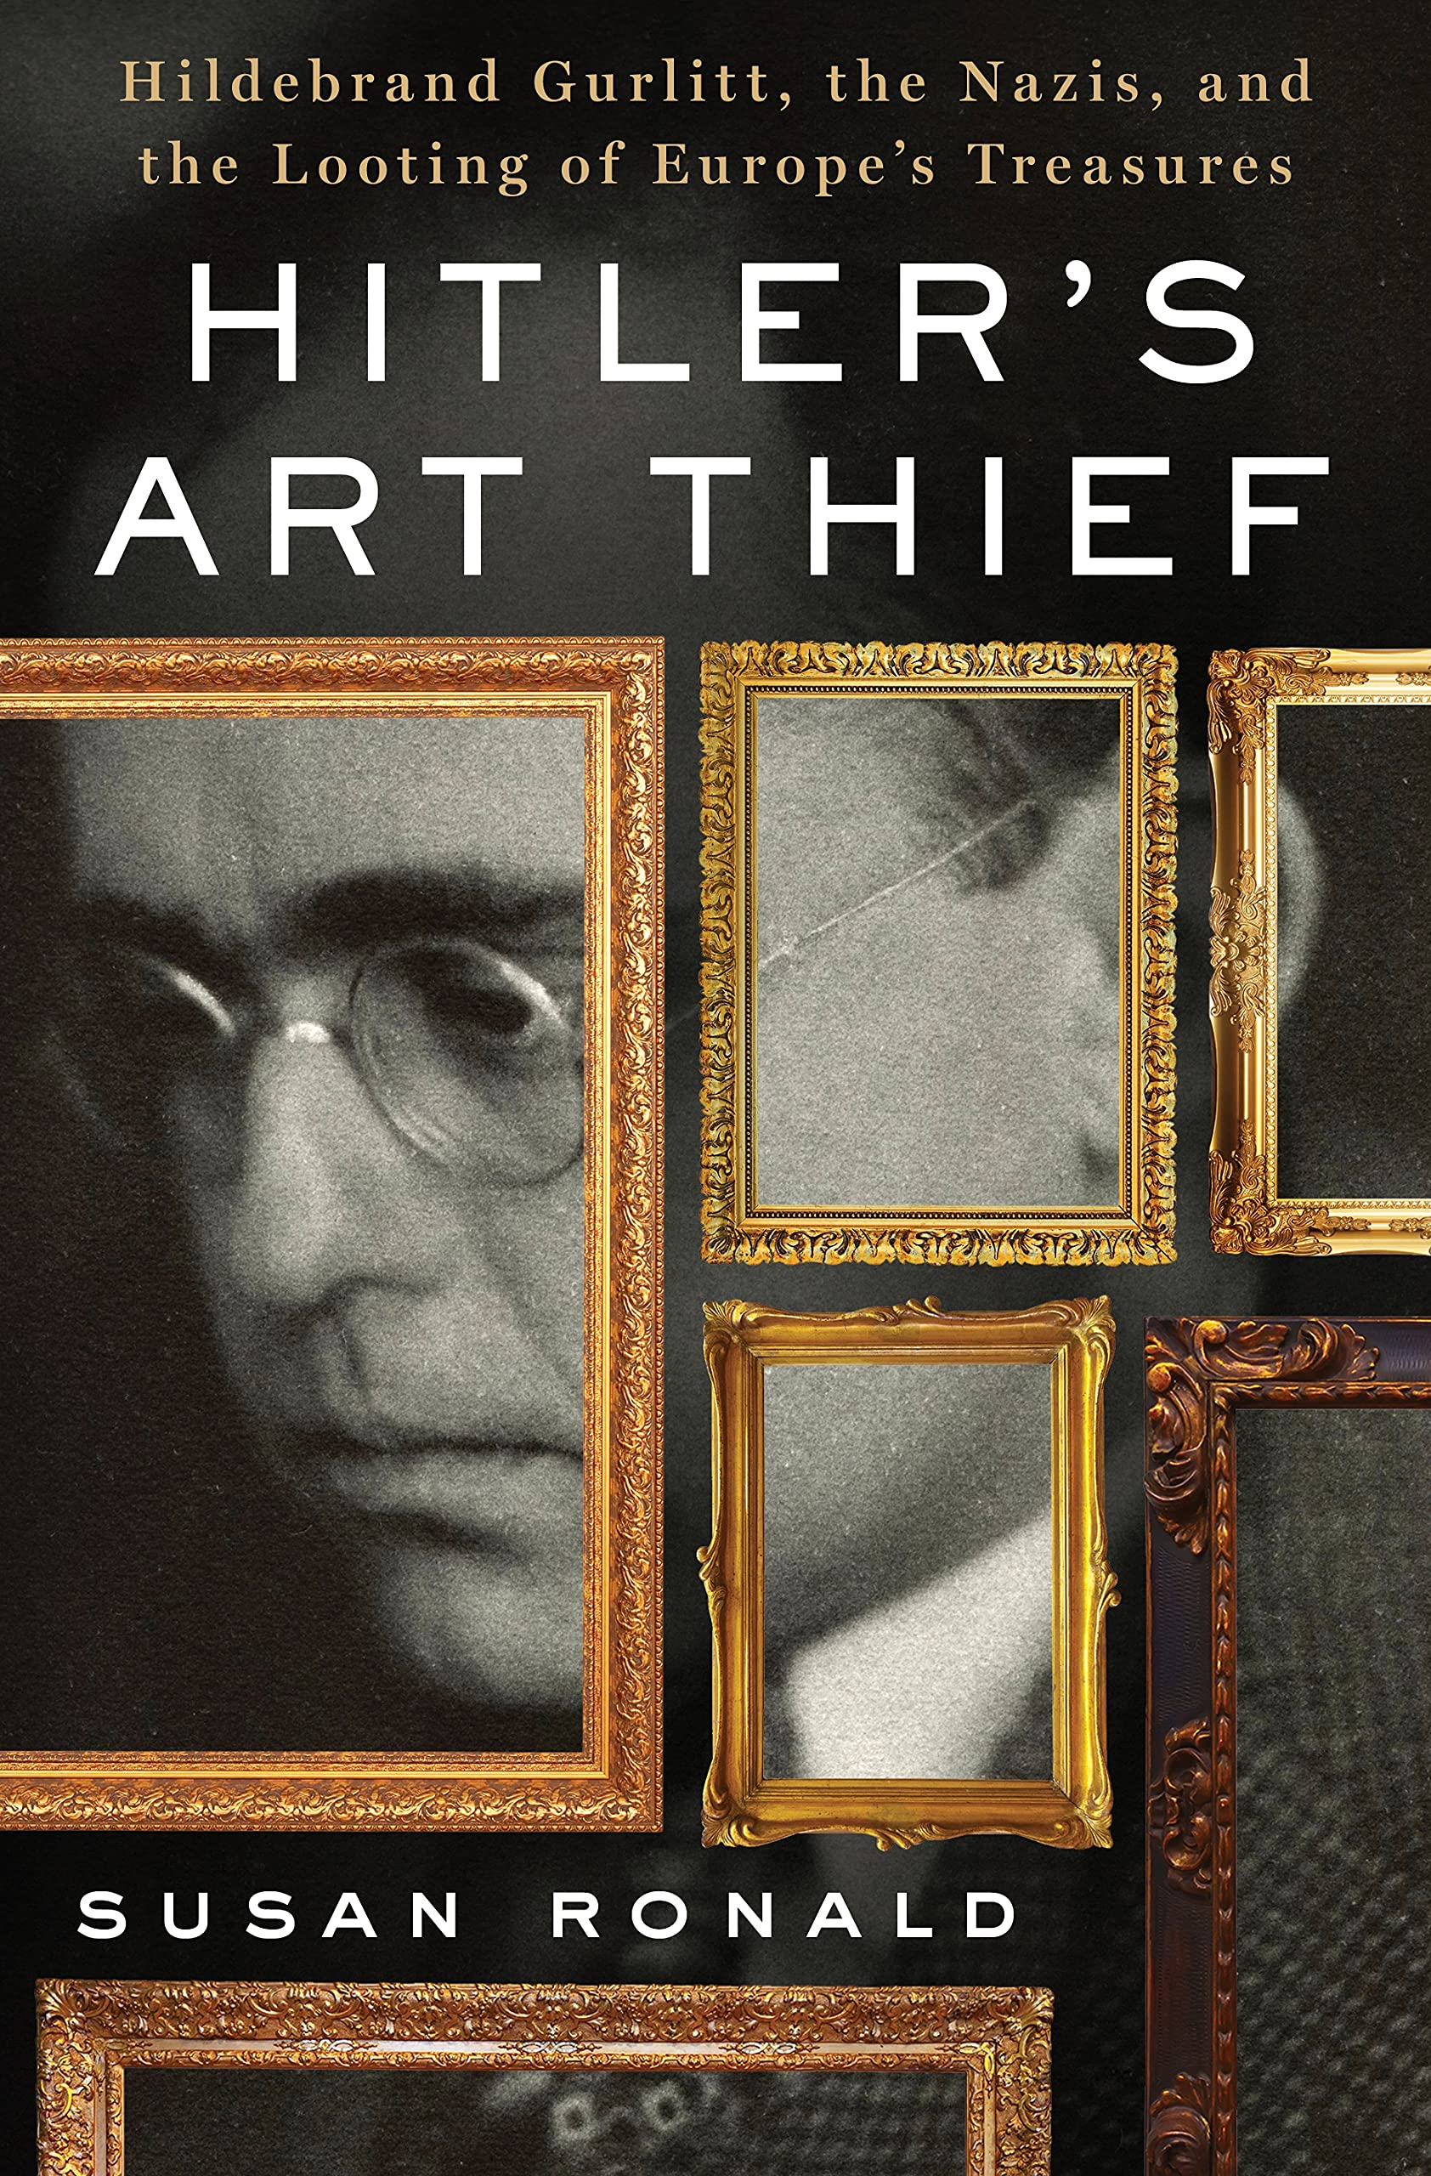
中文书名：《希特勒的艺术大盗：希尔德布兰德·古利特、纳粹和欧洲珍宝大劫掠》
英文书名：HITLER’S ART THIEF: Hildebrand Gurlitt, the Nazis, and the Looting of Europe's Treasures
作 者：Susan Ronald
出 版 社：St. Martin's Press
代理公司：St.Martin/ANA/Jackie Huang
页 数：400页
出版时间：2015年9月
代理地区：中国大陆、台湾
审读资料：电子稿
类 型：非小说/历史/传记/回忆录
版权已授：中文简体字版
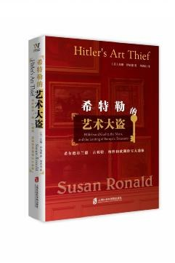

中简本出版记录
书 名：《希特勒的艺术大盗：希尔德布兰德·古利特、纳粹和欧洲珍宝大劫掠》
作 者：[美]苏珊·罗纳德
出版社：上海社会科学院出版社
译 者：刘清山
出版年：2019年10月
页 数：488页
定 价：68元
装 帧：平装

内容简介：

“古利特事件”是现代艺术史上最为惊人的珍宝劫掠事件之一。

2013年11月，德国《焦点》杂志刊发了一篇深度报道，一夜之间，80岁的德国老人科尔内留斯•古利特（Cornelius Gurlitt）成为全球媒体热追的超级明星。文章称，2012年2月28日，人们在科尔内留斯将近100平方米的公寓中，搜出了1407件艺术品，估值13.5亿美元。此前，这些珍宝一直沉睡在无人问津的公寓里，陪着他度过了几十年幽暗、隐秘的生活。而这一切的造就者就是科尔内留斯的父亲—希尔德布兰德•古利特。

《希特勒的艺术大盗》为我们揭晓了一段历史传奇，主角是德国艺术世家古利特家族的三代人。这是一个真实的事件，却比小说还要离奇。作为希特勒的“官方艺术经纪人”，希尔德布兰德•古利特在欧洲四处劫掠珍宝，同时还以“拯救现代艺术”的名义将这些珍宝收入囊中，在颠沛流离的战争阴云下，他趁火打劫，终于成了第三帝国收藏最为丰富的“艺术大盗”……

苏珊·罗纳德查阅了大量的档案、信件、日记等一手资料而写就本书，这既是一部家族史，也是一部纳粹兴亡史，更是一部现代艺术发展史。

作者简介：

苏珊·罗纳德（Susan Ronald）：英美作家，出生在加利福尼亚的洛杉矶，成年后大部分时间都在欧洲度过。整个职业生涯都围绕着历史—无论是修复历史建筑，还是撰写历史人物传记或电影剧本。

著作：

《异教女王：伊丽莎白一世与宗教战争》（Heretic Queen: Queen Elizabeth I and the Wars of Religion）

《海盗女王：伊丽莎白一世、海盗冒险家及帝国黎明》（The Pirate Queen: Queen Elizabeth I , Her Pirate Adventurers and the Dawn of Empire）

《桑西血钻：一部有关权力、贪欲以及饱受诅咒的宝石历史》（The Sancy Blood Diamond: Power, Greed, and the Cursed History of One of the World’s Most Coveted Gems）

《法国：欧洲十字路口》（France: The Crossroads of Europe）

《莎士比亚的女儿》（Shakespeare’s Daughter）

媒体评价：

“细致入微地描绘了格利特：憎恨纳粹，从纳粹手中偷走珍宝，以‘拯救现代艺术’的名义将他们妥善保存。”
——《纽约客》（The New Yorker）

“研究透彻，文笔俱佳，对我们所有人都有警示意义。”
——《福布斯》（Forbes）

“一段无比绚烂的传奇故事。”
——《今日美国》（USA Today）

感谢您的阅读，请将反馈信息发送至：jhuang@nurnberg.com.cn

黄家坤 (Jhuang)
安德鲁·纳伯格联合国际有限公司北京代表处
北京市海淀区中关村大街甲59号中国人民大学文化大厦1705室
邮编：100872
电话：010-82504106
传真：010-82504200
Email：JHuang@nurnberg.com.cn
网址：http://www.nurnberg.com.cn
微博：http://weibo.com/nurnberg
豆瓣小站：http://site.douban.com/110577/
微信订阅号：ANABJ2002


